Publié le 22/11/2016

Les cyclos multiplient les sorties

Cyclisme
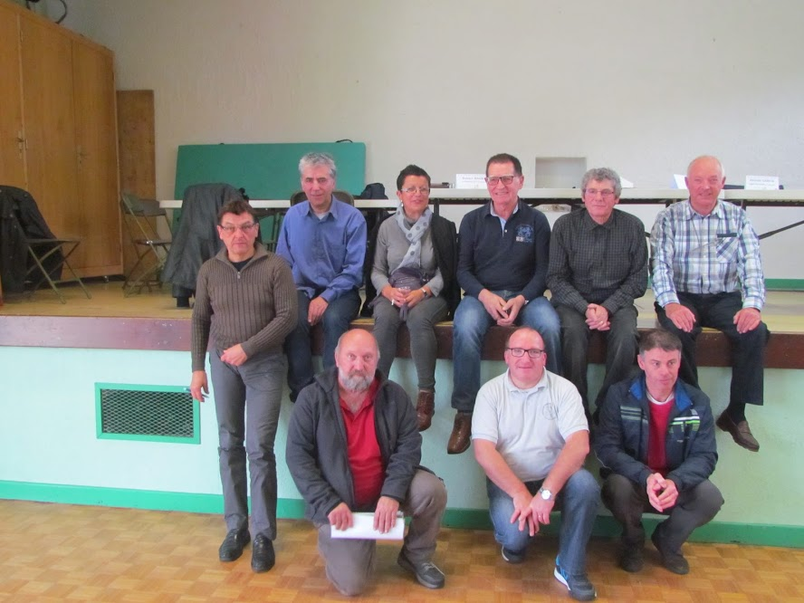
L'automne présente de nombreuses occasions de sorties pour le club de l'US Luzech Cyclotourisme. Depuis septembre, ses adhérents ont été largement présents lors des rendez-vous proposés par les clubs de la région voire au-delà. Citons une sortie organisée par l'US Luzech à Revel, et la randonnée l'Automne en Haut Languedoc. Un adhérent du club, déguisé et à pied, a pris le départ avec Boissor du marathon du Médoc.
Puis les cyclos ont participé à la rando patrimoine «Vin et châteaux», organisée par le club de Prayssac, ainsi qu'au 23e circuit des merveilles, à l'invitation du club de Gramat. Pour la concentration de clôture du Codep FFCT46, dimanche 9 octobre, c'est à Leyme que les cyclotouristes se sont retrouvés, en plus grand nombre. Le club était aussi représenté la randonnée du Veyssou, organisée par le club de Strenquels. Puis, la 11e journée Souvenir Eugène Nègre, à Maxou, a été un rendez-vous amical de fin de saison, pour tous les cyclotouristes. En attendant la saison prochaine, les cyclotouristes continuent leur entraînement.
Dimanche 13 novembre, le Codep du Lot a renouvelé son comité. Deux adhérents du club de Luzech ont postulé, dont une féminine au poste de secrétaire. Trois licenciés, sont présents dans ce comité. Pour tous renseignements contacter le président, Paul Battut, au 05 65 30 90 13, ou la secrétaire, Lucienne Goizet au 06 19 79 33 76

